**湘潭大学**

**实 验 报 告**

**课 程： Oracle数据库**

**实验题目：**PL/SQL程序基础1

**学 院： 信息工程学院**

**专 业： 网 络 工 程**

**班 级： 2015网络工程2**

**学 号： 2015551621**

**姓 名： 王 康**

**完成日期： 2017年 11 月11日**

**一、实验目的**

掌握PL/SQL程序的基本结构编程。

**二、实验内容**

1．输出名为SMITH的雇员的薪水和职位。(存储过程)。

**create or replace procedure obj4_1**

**as**

**vsal EMP.SAL%type;**

**vjob EMP.JOB%type;**

**begin**

**select SAL,JOB**

**into vsal,vjob**

**from EMP**

**where ENAME = 'SMITH';**

**dbms_output.put_line('sal:'||vsal||',job:'||vjob);**

**end;**

调用过程：

**set serveroutput on;**

**execute obj4_1;**

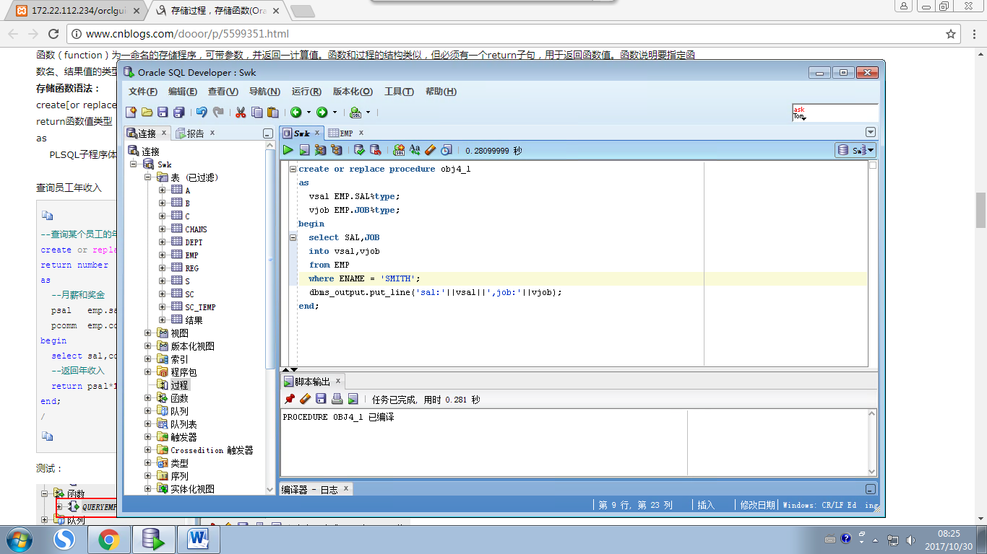

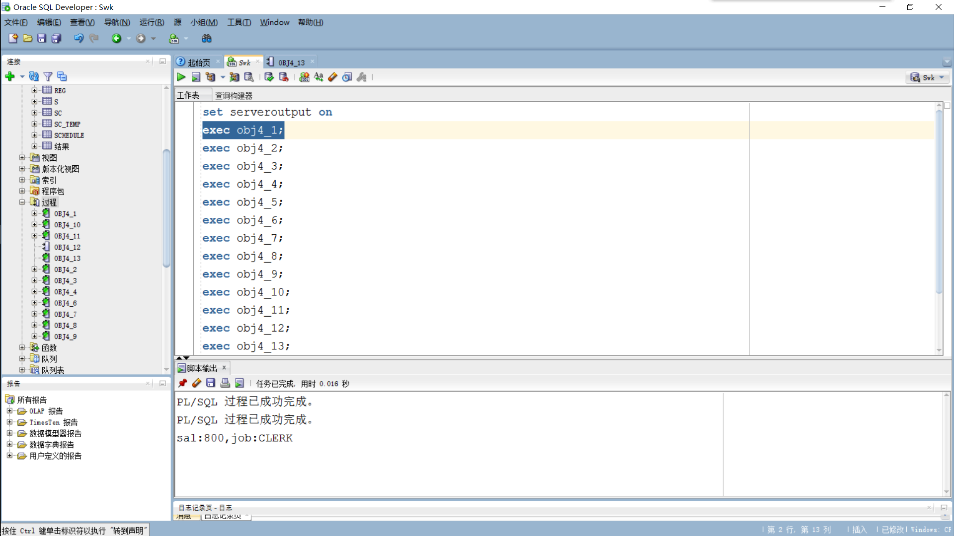

2、接收部门编号，输出部门名和地理位置

代码如下：

**create or replace procedure obj4_2(dno in DEPT.DEPTNO%type)**

**as**

**vname DEPT.DNAME%type;**

**vloc DEPT.LOC%type;**

**begin**

**select DNAME,LOC**

**into vname,vloc**

**from DEPT**

**where DEPTNO = dno;**

**dbms_output.put_line('name:'||vname||',loc:'||vloc);**

**end;**

调用过程：

**set serveroutput on;**

**execute obj4_2(10);**

结果如下：

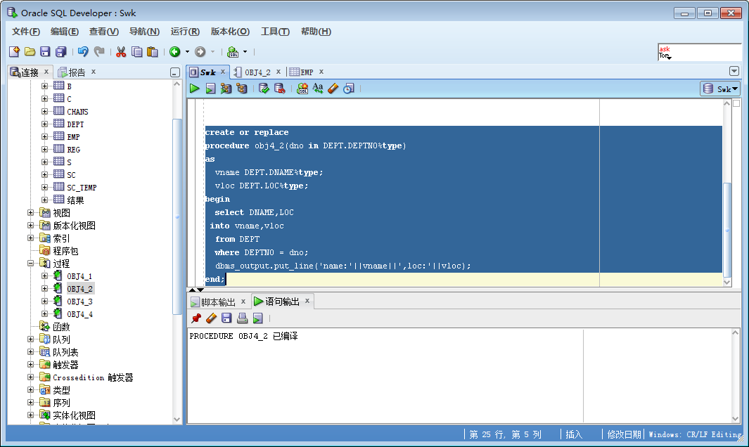

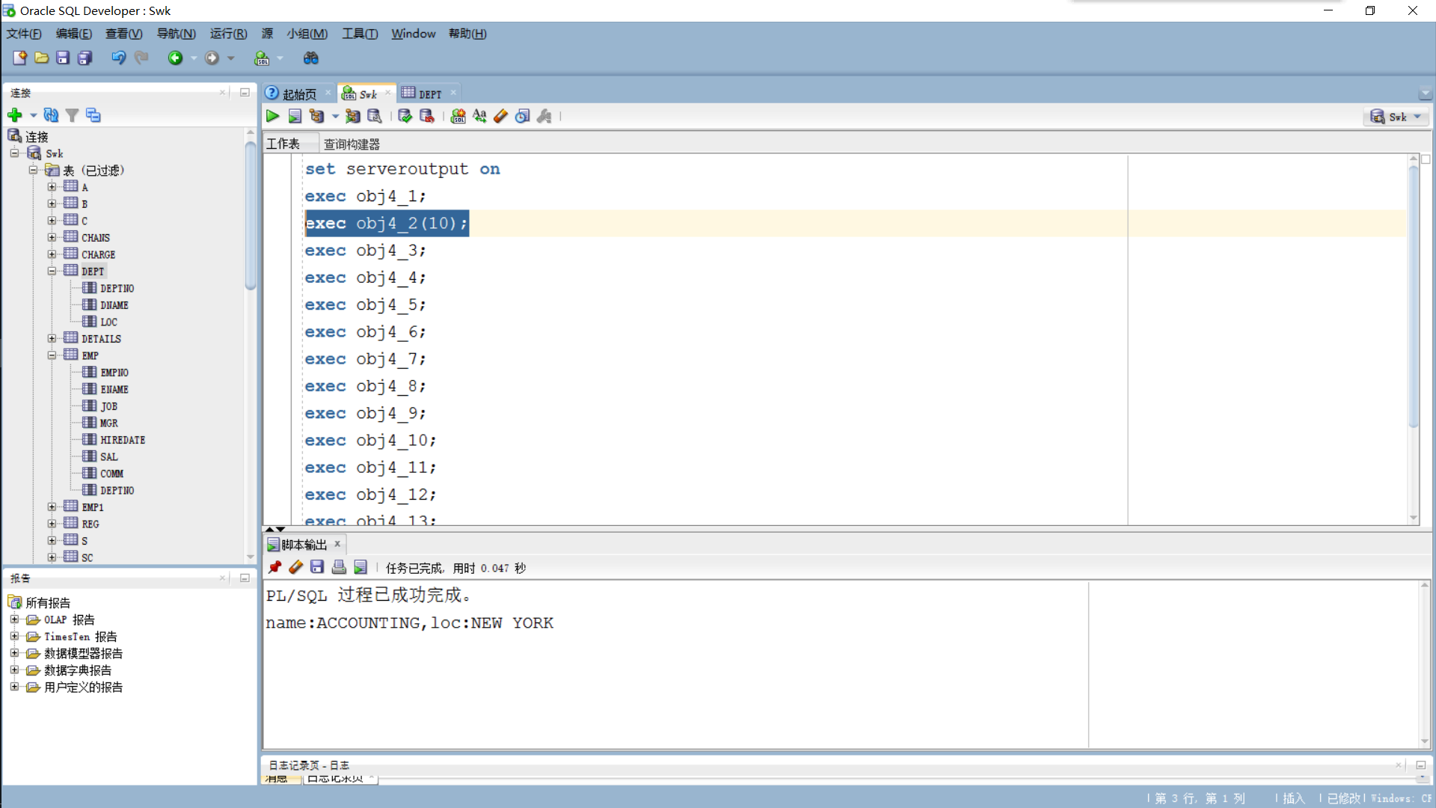

3、接收雇员号，输出该雇员的工资和提成，没有提成的用0替代。（用%type实现）。(存储过程)

**create or replace procedure obj4_3(eno in EMP.EMPNO%type)**

**as**

**vsal EMP.SAL%type;**

**vcomm EMP.COMM%type;**

**begin**

**select SAL,nvl(COMM,0)**

**into vsal,vcomm**

**from EMP**

**where EMPNO = eno;**

**dbms_output.put_line('empno:'||eno||',sal:'||vsal||',comm:'||vcomm);**

**end;**

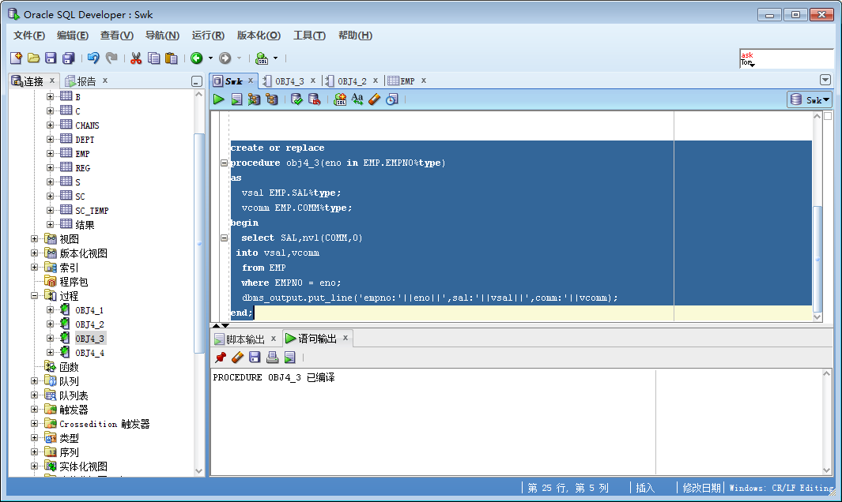

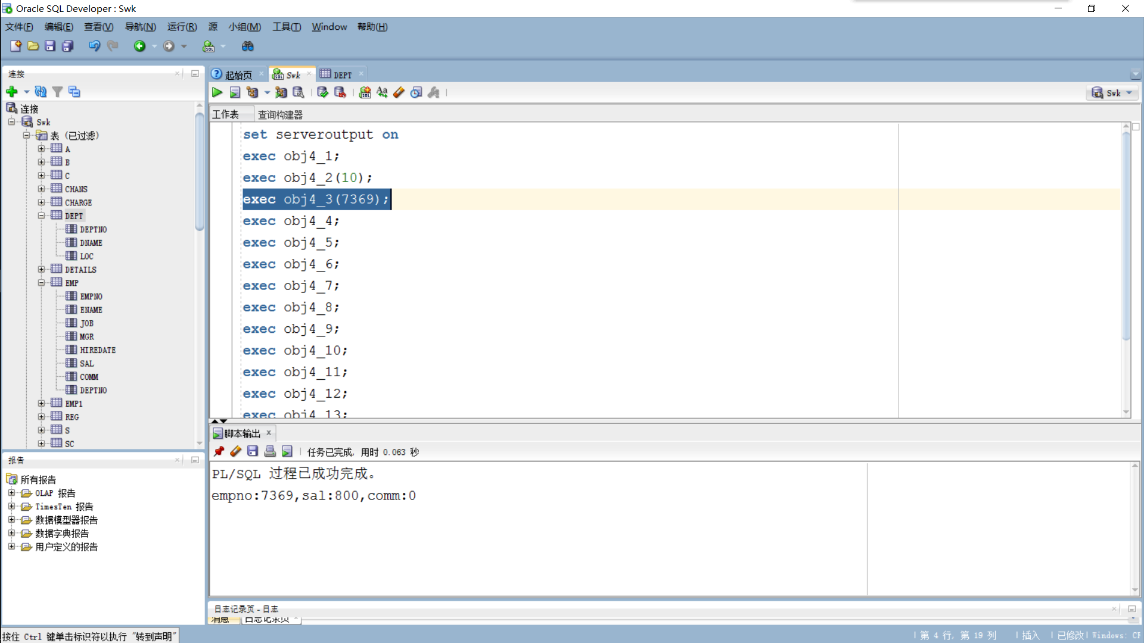

4、接收雇员号，输出该雇员的所有信息，没有提成的用0替代。（用%rowtype实现）。(存储过程)

**create or replace procedure obj4_4(eno in EMP.EMPNO%type)**

**as**

**vemp EMP%rowtype;**

**begin**

**select EMPNO,ENAME,JOB,MGR,HIREDATE,SAL,nvl(COMM,0),DEPTNO**

**into vemp.empno,vemp.ename,vemp.job,vemp.mgr,vemp.hiredate,vemp.sal,vemp.comm,vemp.deptno**

**from EMP**

**where EMPNO = eno;**

**dbms_output.put_line('empno:'||eno||',ename:'||vemp.ename||',job:'||vemp.job||**

**',mgr:'||vemp.mgr||',hiredate:'||vemp.hiredate||',sal:'||vemp.sal||',comm:'||vemp.comm||',deptno:'||vemp.deptno);**

**end;**

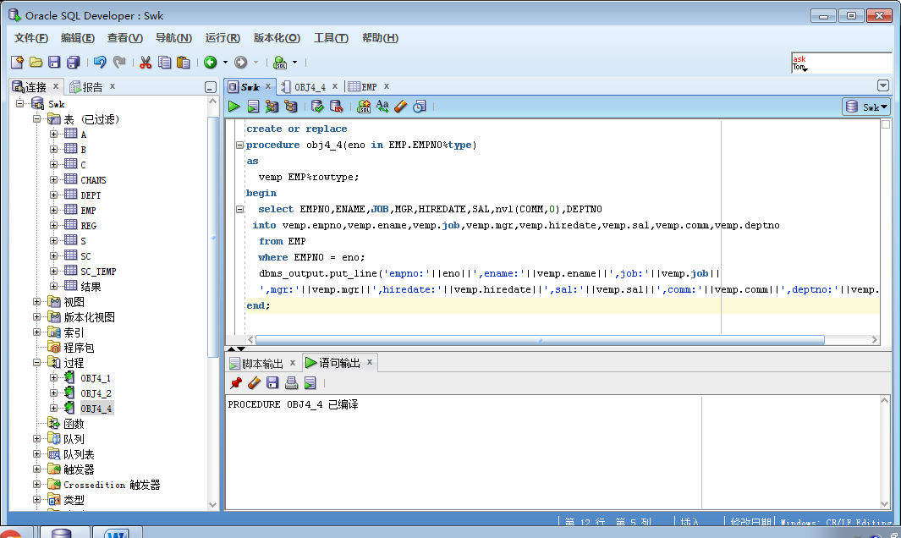

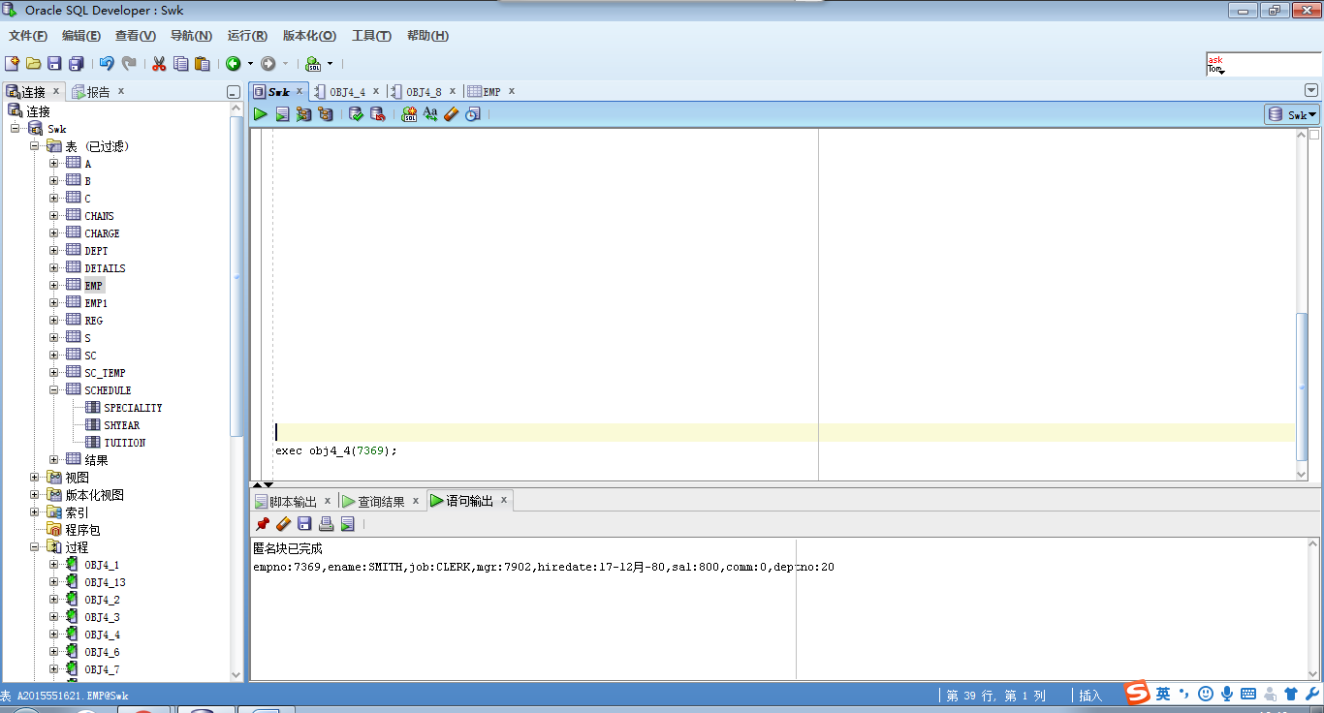

5、接收雇员号，输出该雇员的工资。(存储函数)

**create or replace function obj4_5(eno in EMP.EMPNO%type)**

**return EMP.SAL%type**

**as**

**vsal EMP.SAL%type;**

**begin**

**select sal into vsal**

**from EMP**

**where EMPNO = eno;**

**return vsal;**

**end;**

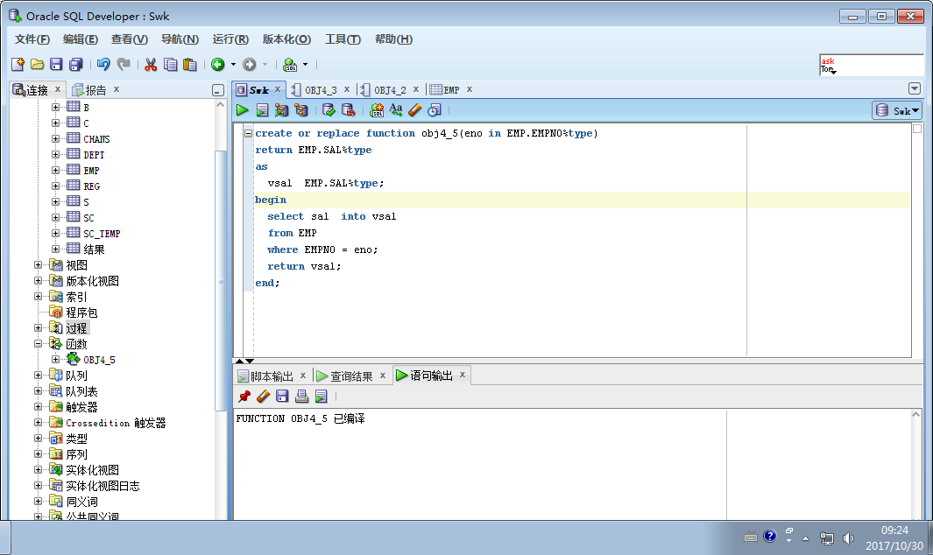

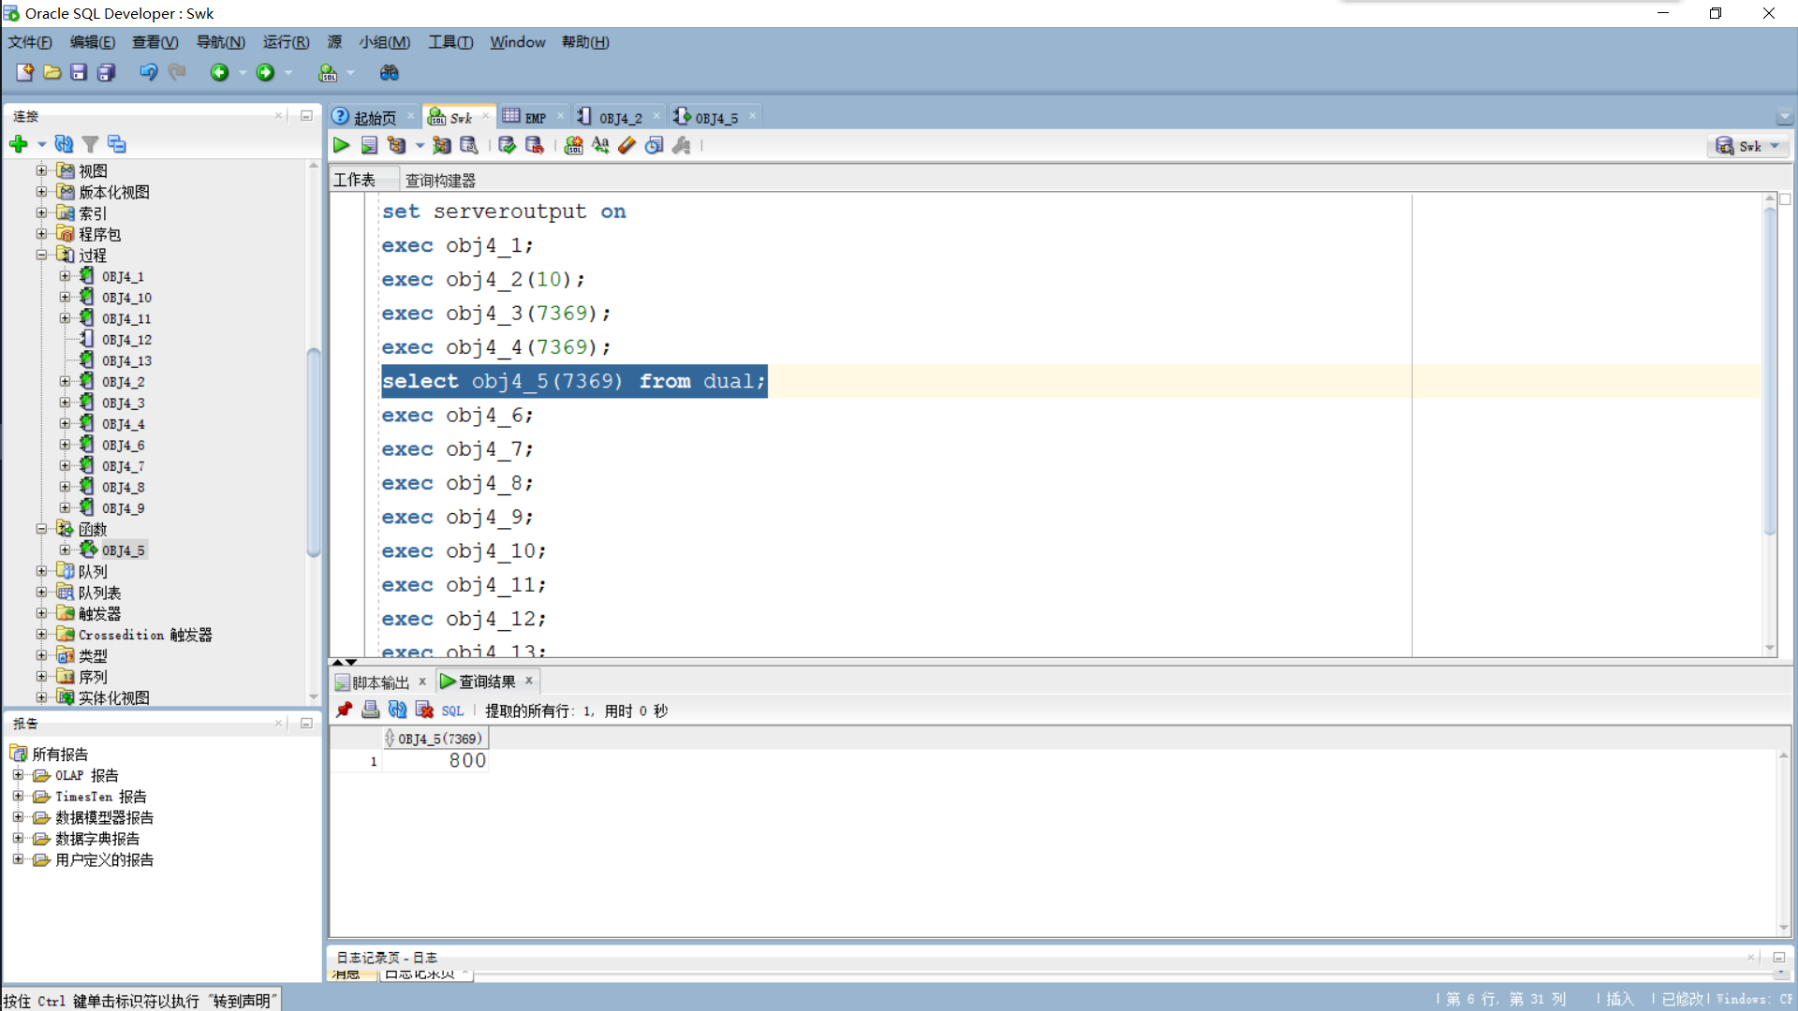

6、接收一个雇员名或雇员编号，判断他的job，根据job不同，为他增加相应的sal（用if-elsif实现，不要改动到基本表emp，创建一个与emp表一模一样的表emp1）。(存储过程)

    Job         raise

    clerk       +500

    salesman    +1000

    analyst     +1500

otherwise   +3000

**create or replace procedure obj4_6(eno in EMP1.EMPNO%type)**

**as**

**vjob emp1.job%TYPE;**

**vsal emp1.sal%TYPE;**

**vcomment varchar2(26);**

**begin**

**select job,sal into vjob,vsal from emp1 where empno=eno;**

**if vjob='CLERK' then**

**vsal:=vsal+500;**

**elsif vjob='SALESMAN' then**

**vsal:=vsal+1000;**

**elsif vjob='ANALYST' then**

**vsal:=vsal+1500;**

**elsif vjob='OTHERWISE' then**

**vsal:=vsal+2000;**

**end if;**

**vcomment:=vjob;**

**update emp1 set sal=vsal where empno=eno;**

**dbms_output.put_line('职位为:'||vcomment||' 薪水'||vsal||' 修改成功！！！！');**

**end;**

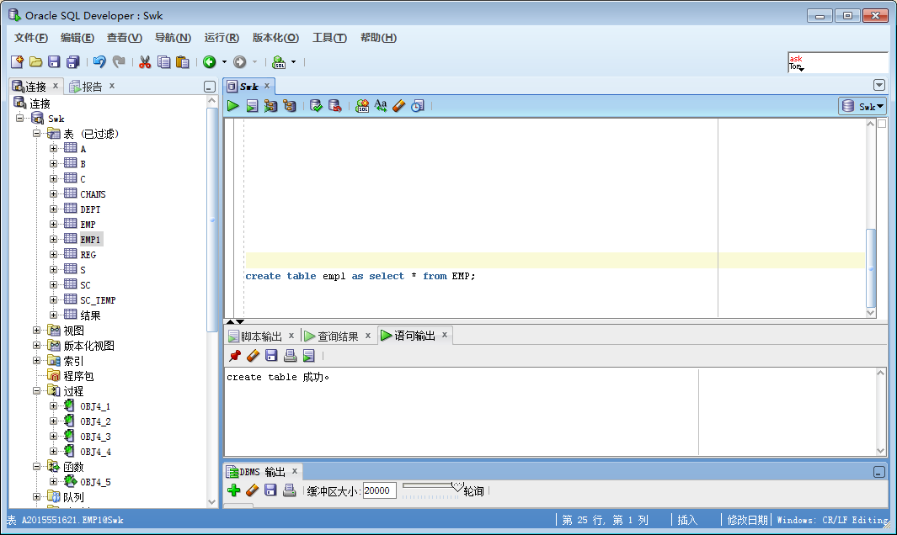

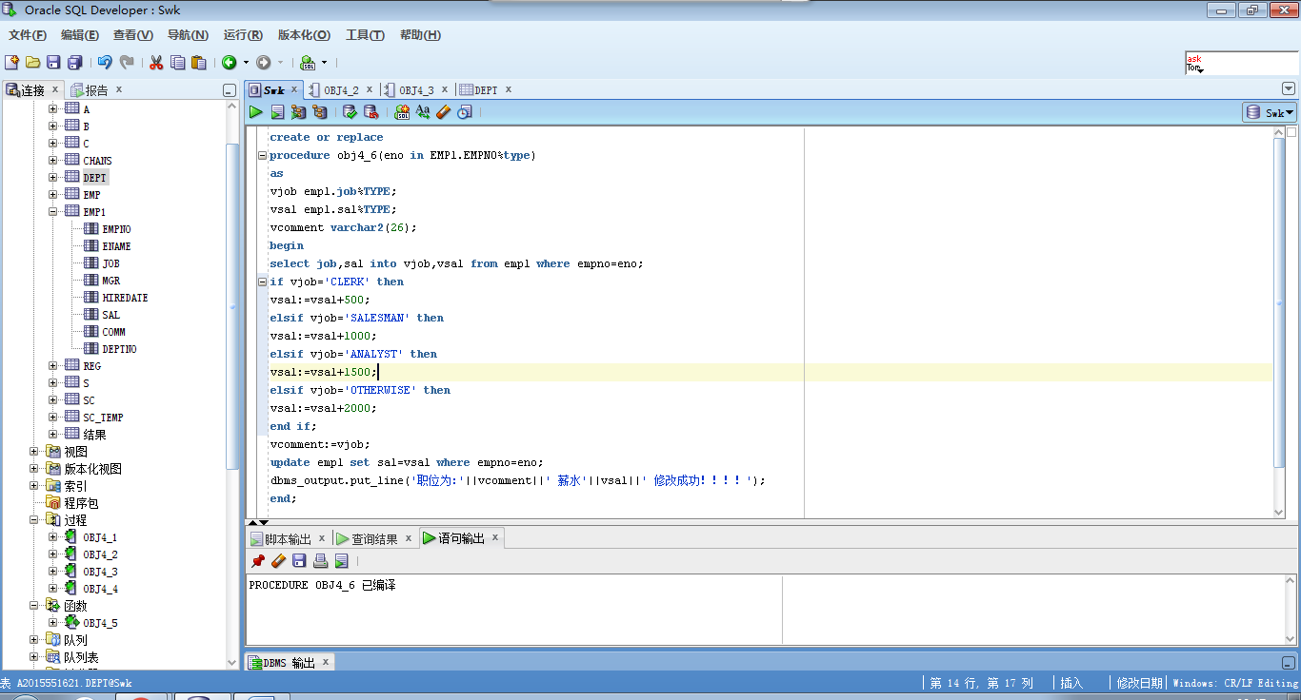

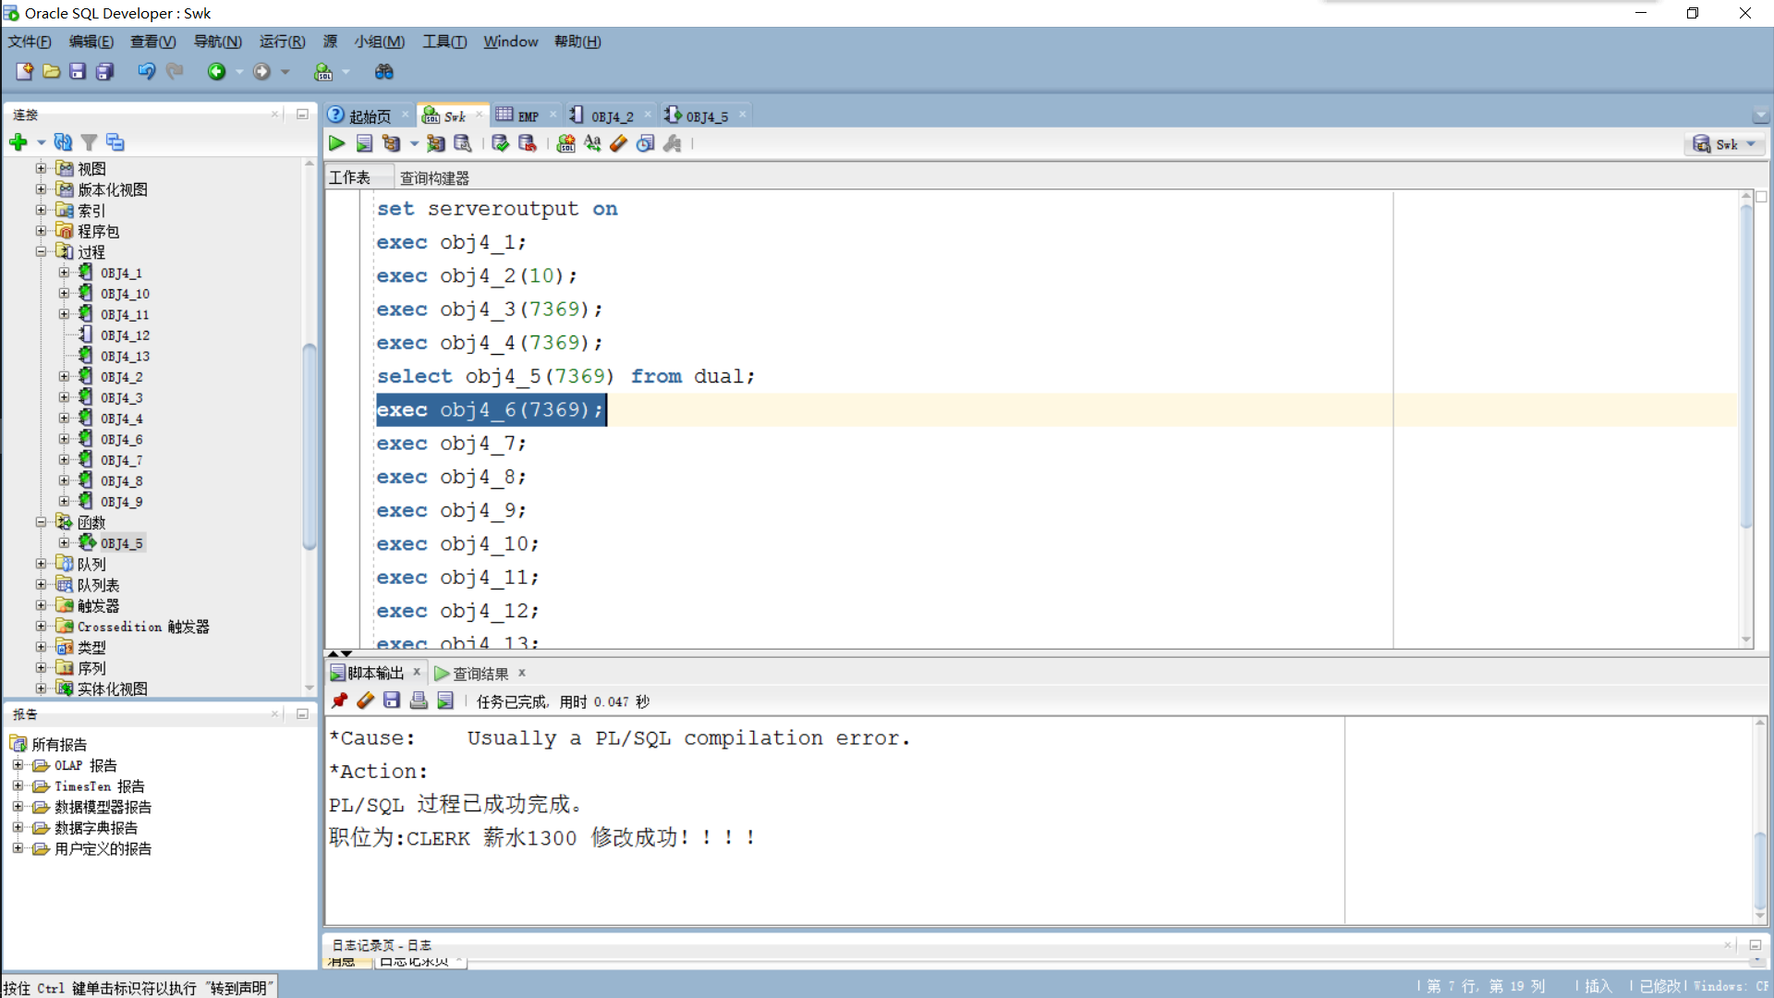

7、输入部门编号，按照下列加薪比例执行给该部门的雇员加薪(用CASE实现，修改emp1表的数据) (存储过程)

    deptno  raise(%)

    10      8%

    20      10%

    30      20%

    40      20%

    加薪比例以现有的sal为标准。

**create or replace procedure obj4_7(dno in EMP1.DEPTNO%type)**

**as**

**vsal emp1.sal%TYPE;**

**vdeptno emp1.deptno%type;**

**Cursor cur is select deptno,sal from emp1 where deptno=dno;**

**begin**

**for result_row in cur LOOP**

**case result_row.deptno**

**when 10 then**

**vsal:=result_row.sal*1.08;**

**when 20 then**

**vsal:=result_row.sal*1.1;**

**when 30 then**

**vsal:=result_row.sal*1.2;**

**when 40 then**

**vsal:=result_row.sal*1.2;**

**end case;**

**update emp1 set sal=vsal where deptno=dno;**

**dbms_output.put_line('部门:'||dno||' 薪水:'||vsal||' 修改成功！！！！');**

**end LOOP;**

**end;**

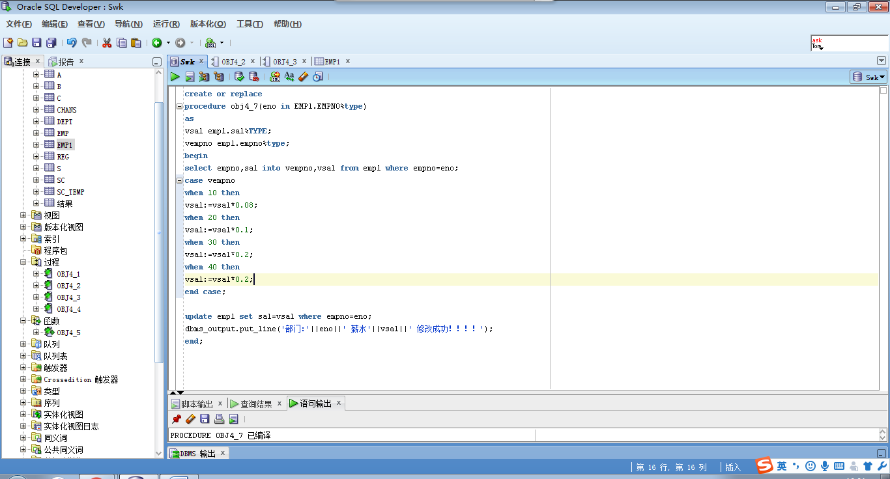

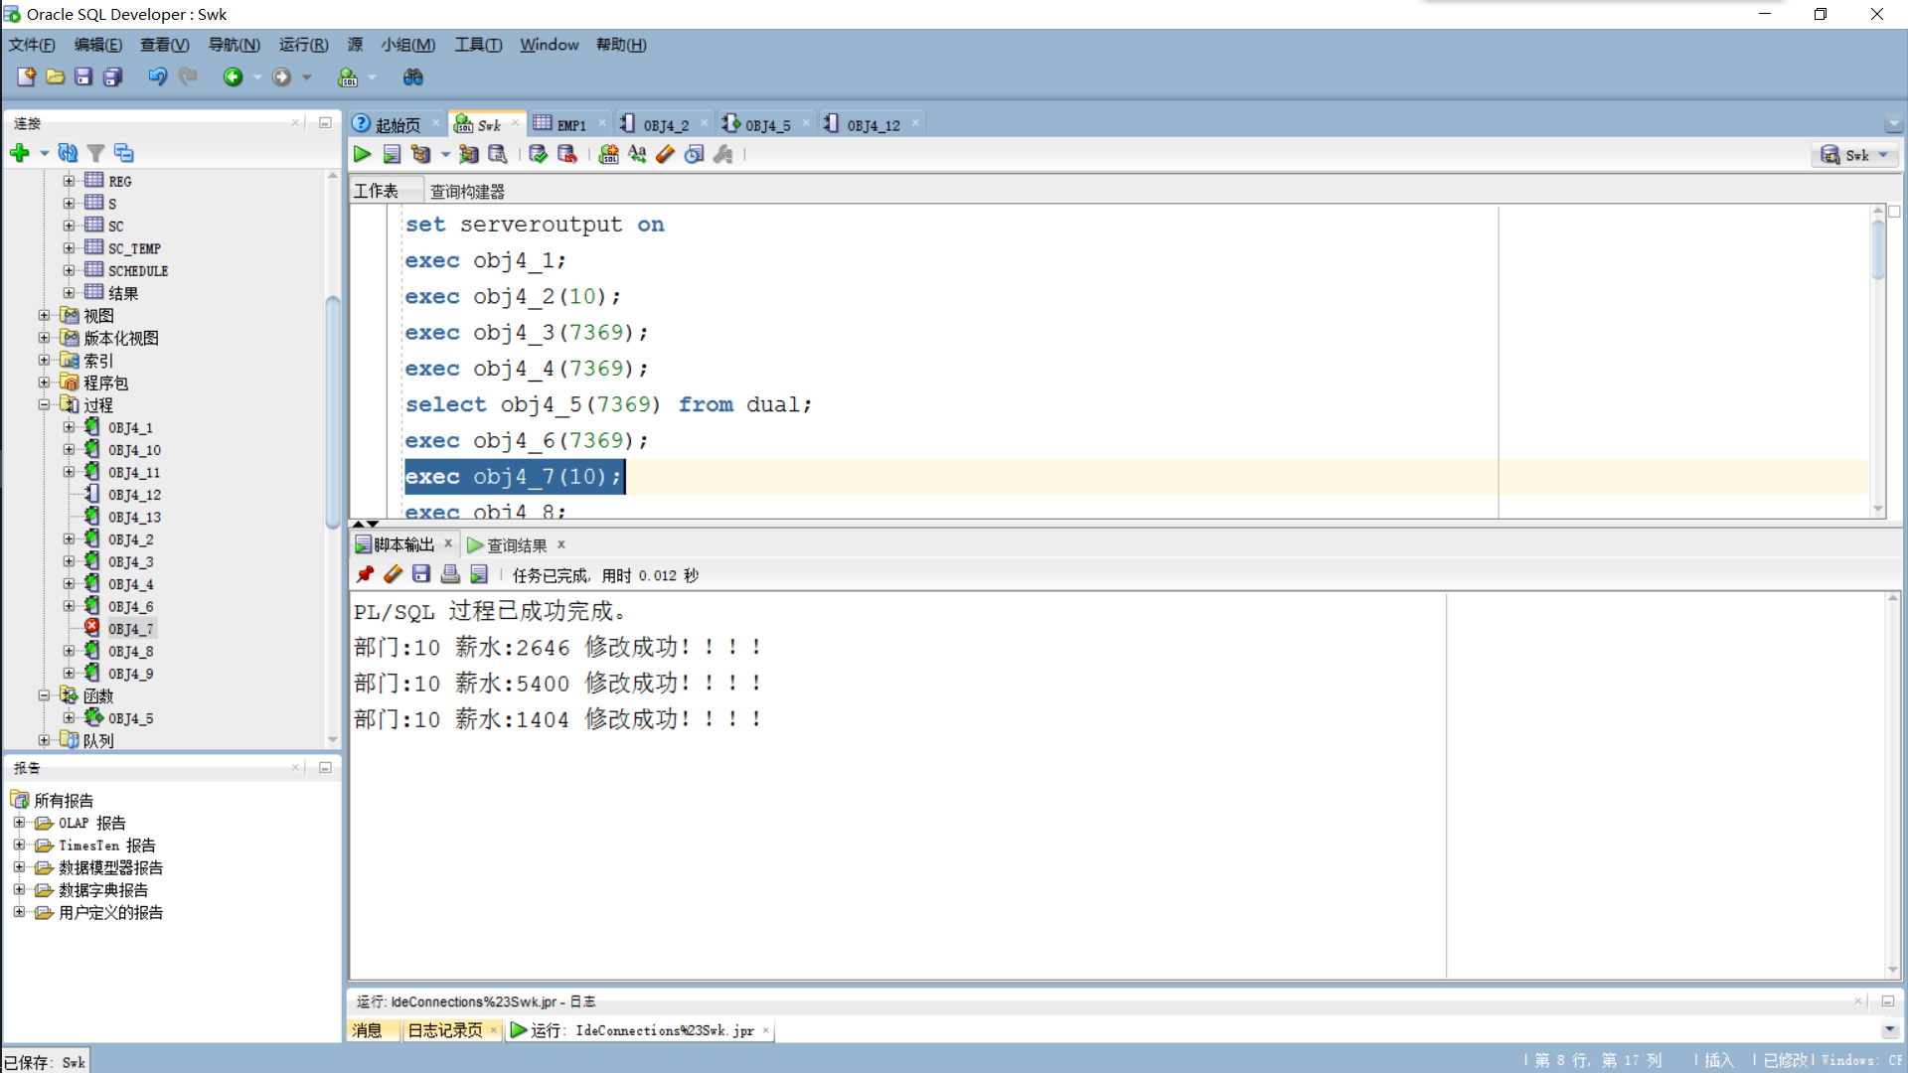

以下8-12题与以下表有关。先从guo模式中将这些表等复制到自己的模式中。

s： 学生基本情况表，有学号、姓名、性别、专业、生日、状态等列。

reg：注册信息表，有学号、 注册日期等列。

schedule： 学费标准表，有专业、学年、学费等列。

charge： 收费表，有学年、学号、应交学费、已交学费等列。

details： 收费明细表，有编号、学年、 学号、收费日期、学费等列。

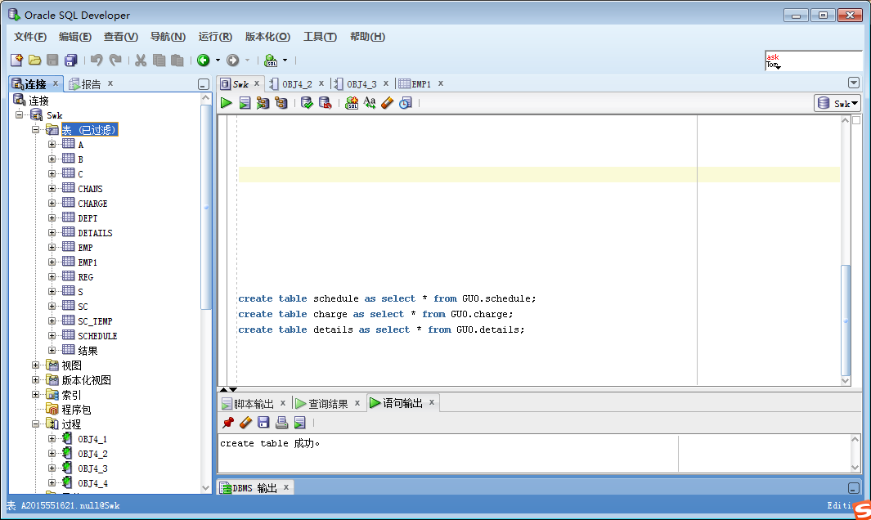

学生每学年开学前必须注册。开始注册前要初始化学生表S，所有状态为“Registered”的学生的状态设置为"Normal"，注册后设置为"Registered"，还有“毕业生”、“开除”、“休学”等状态。注册时生成应交学费记录(charge)。学生每学年按学生所属专业收取学费，交学费时产生收费明细记录，并修改charge表中相应记录。

8、在学生表S中增加一列，用来记录学生的密码，写一个PL/SQL程序，模拟登录的过程。输入学号和密码，判断是否正确，对于登录成功和失败分 别给出提示信息。(存储过程)

**create or replace procedure obj4_8(v_username S.SNO%type,v_password S.PASSWORD%type)**

**as**

**v_userpassword S.PASSWORD%type;**

**begin**

**select password into v_userpassword from S where SNO = v_username; --查询密码，如果密码正确即可以登录(也对用户名进行检测是否存在);**

**if v_password=v_userpassword then --用户名存在密码正确，可成功登录**

**dbms_output.put_line('登录成功！！！');**

**else**

**dbms_output.put_line('登录失败！！！');**

**end if;**

**exception --查询不到用户，抛出异常！！！**

**when no_data_found then**

**dbms_output.put_line('没有该用户！');**

**end;**

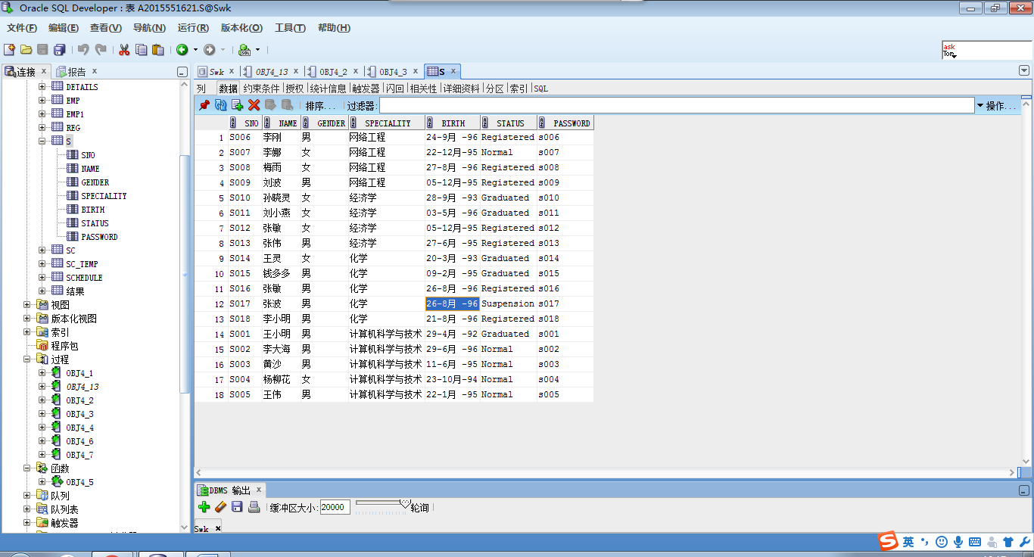

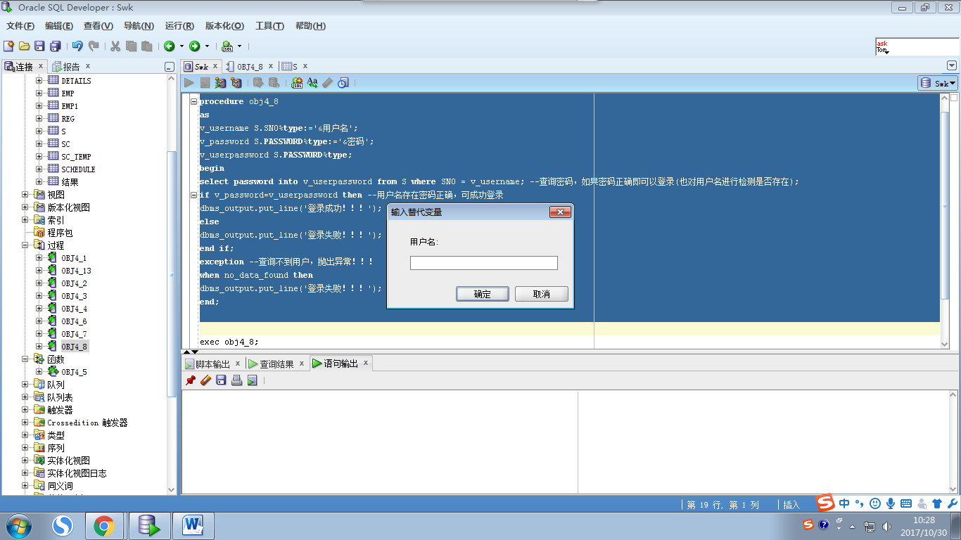

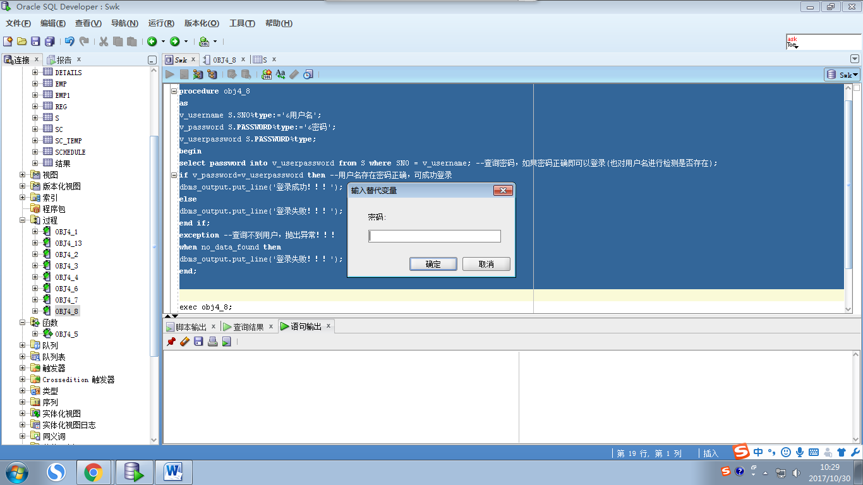

9、编写一个向学费标准表添加记录的过程。

**create or replace procedure obj4_9(v_SPECIALITY SCHEDULE.SPECIALITY%type,v_SHYEAR SCHEDULE.SHYEAR %type,v_TUITION SCHEDULE.TUITION%type)**

**as**

**excep EXCEPTION;**

**num integer;**

**begin**

**select count(*) n into num from SCHEDULE where SPECIALITY = v_SPECIALITY and SHYEAR = v_SHYEAR;**

**if num>1 then**

**raise excep;**

**else**

**insert into SCHEDULE(SPECIALITY,SHYEAR,TUITION) values(v_speciality,v_shyear,v_tuition);**

**dbms_output.put_line('插入成功。');**

**end if;**

**exception**

**when excep then**

**dbms_output.put_line('已存在该专业的收费记录');**

**end;**

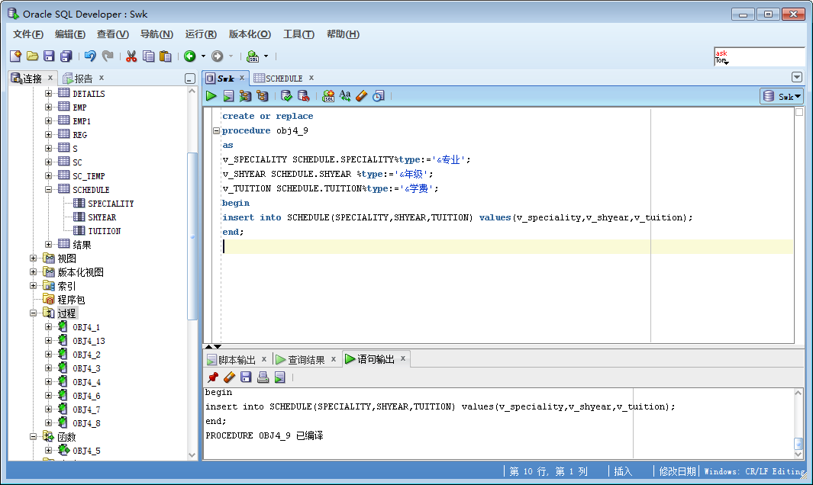

10、编写一个学生注册的过程，注册日期默认为当天，以学号为参数。

**create or replace procedure obj4_10(v_sno REG.SNO%type)**

**as**

**v_regdate REG.REGDATE%type;**

**begin**

**select to_timestamp(sysdate,'DD-MON-RR') into v_regdate from dual;**

**insert into REG(SNO,REGDATE) values(v_sno,v_regdate);**

**dbms_output.put_line('注册成功。');**

**end;**

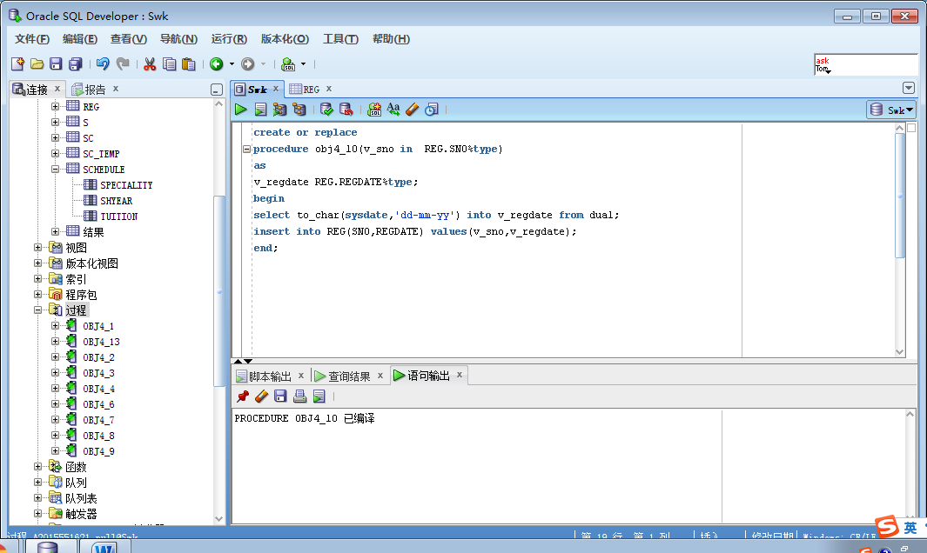

11、编写一个收学费的过程，收费日期默认为当天，以学年、 学号、学费为参数。

**create or replace procedure obj4_11(v_shyear in CHARGE.SHYEAR%type,v_sno in CHARGE.SNO%type,v_balance in CHARGE.BALANCE%type)**

**as**

**v_regdate REG.REGDATE%type;**

**begin**

**select to_timestamp(sysdate,'dd-mon-rr') into v_regdate from dual;**

**insert into REG(SNO,REGDATE) values(v_sno,v_regdate);**

**end;**

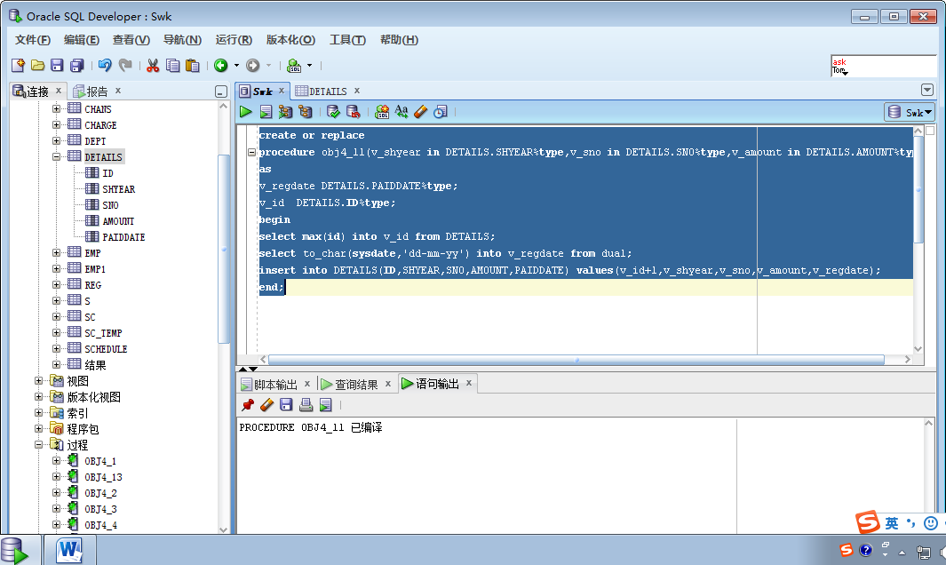

12、编写一个过程，输出指定学年的欠费情况（含欠费人数、欠费总金额）。

**create or replace procedure obj4_12(year charge.shyear%type)**

**as**

**sno_sum number:=0;**

**money_sum CHARGE.TUITION%type:=0;**

**Cursor cur is select TUITION,BALANCE from CHARGE where year=shyear;**

**begin**

**for result_row in cur LOOP**

**if result_row.TUITION>result_row.BALANCE**

**then sno_sum:=sno_sum+1;money_sum:=money_sum+result_row.TUITION-result_row.BALANCE;**

**end if;**

**end LOOP;**

**dbms_output.put_line('sno_sum:'||sno_sum||',money_sum:'||money_sum);**

**end;**

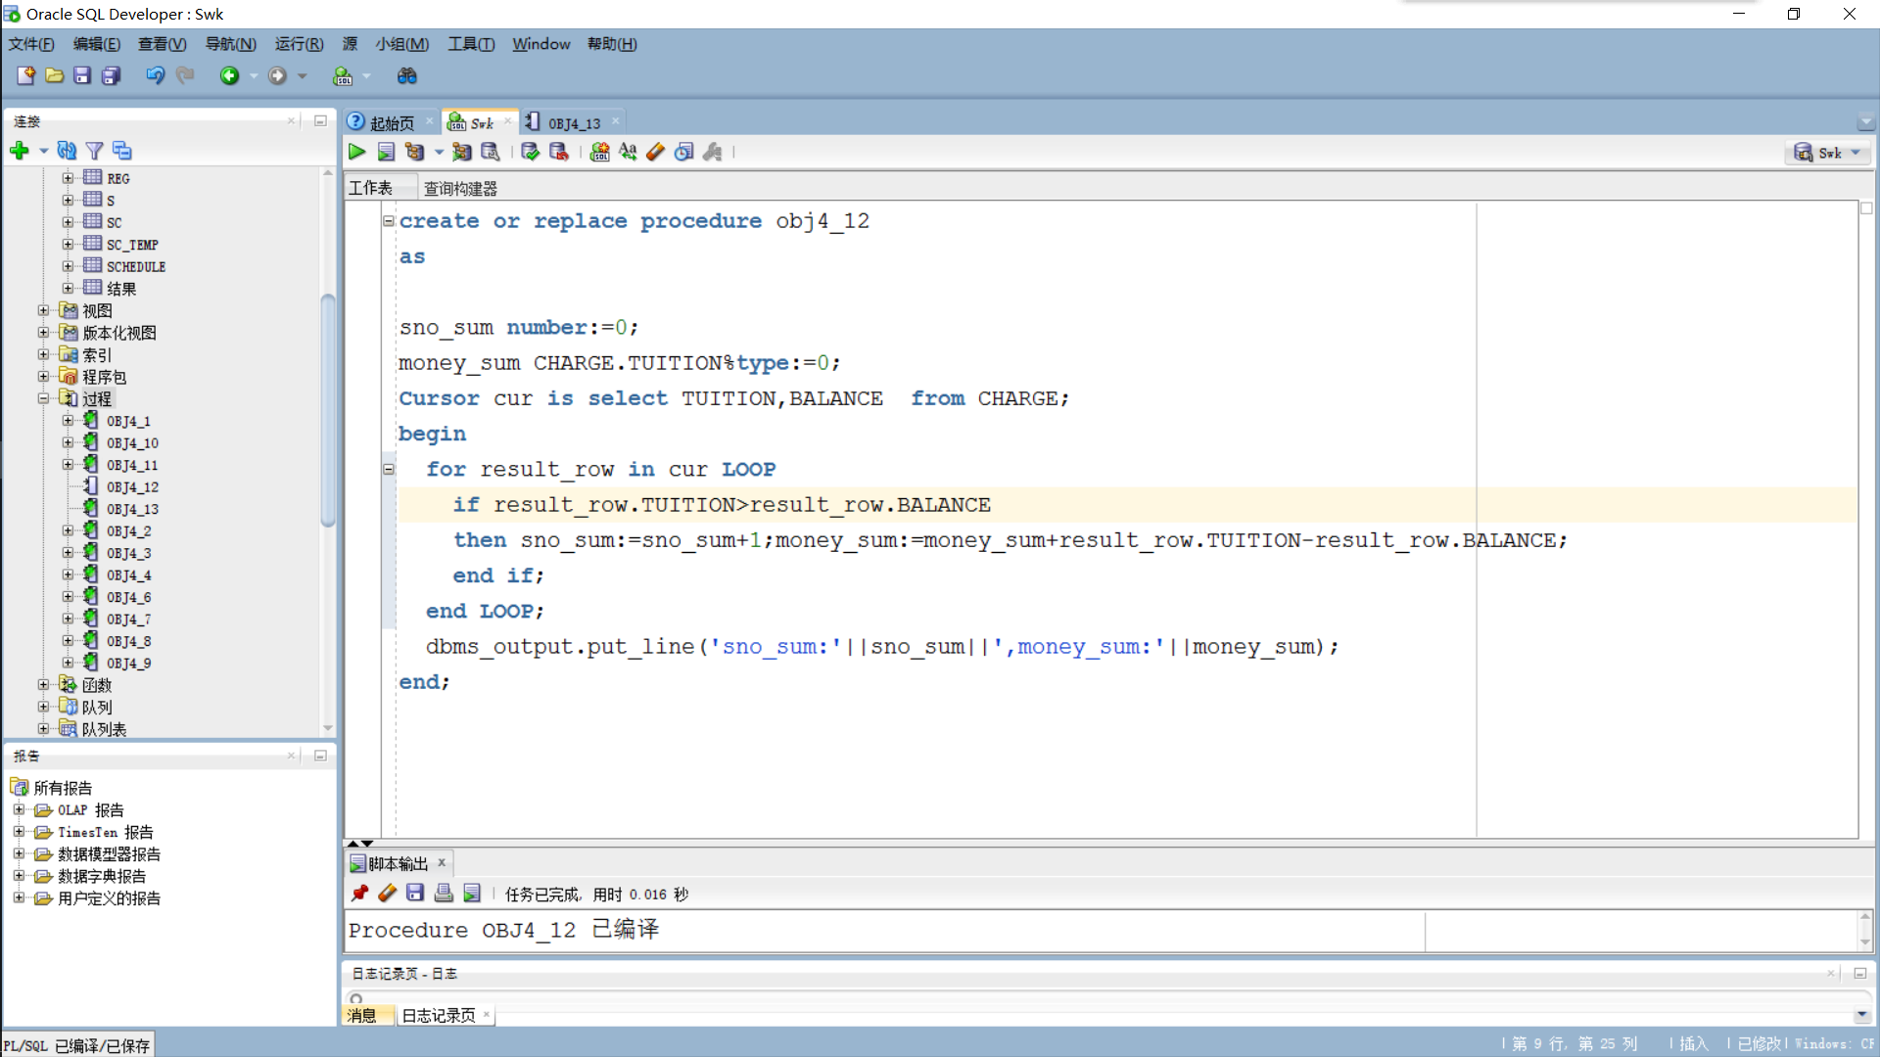

1. 输出如下九九乘法表。(存储过程)

**create or replace procedure obj4_13**

**as**

**i int;**

**j int;**

**begin**

**for i in 1..9 loop**

**for j in 1..i loop**

**dbms_output.put(i||'*'||j||'='||(i*j)||' ');**

**end loop;**

**dbms_output.put_line(' ');**

**end loop;**

**end;**

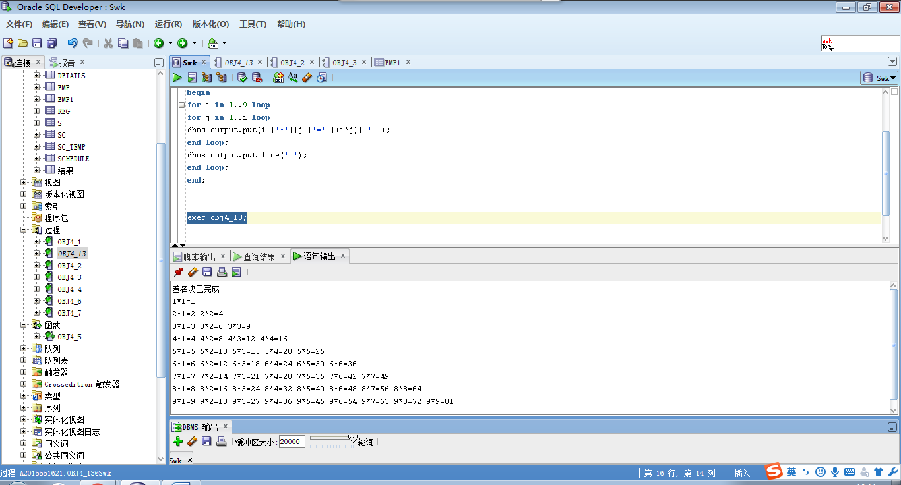

**三、实验问题分析**

**实验问题1：关于PL\SQL语句不输出问题的出现及解决方案**

未开启输出服务，执行开启输出服务的语句

Set serveroutput on；

开启后正常输出。

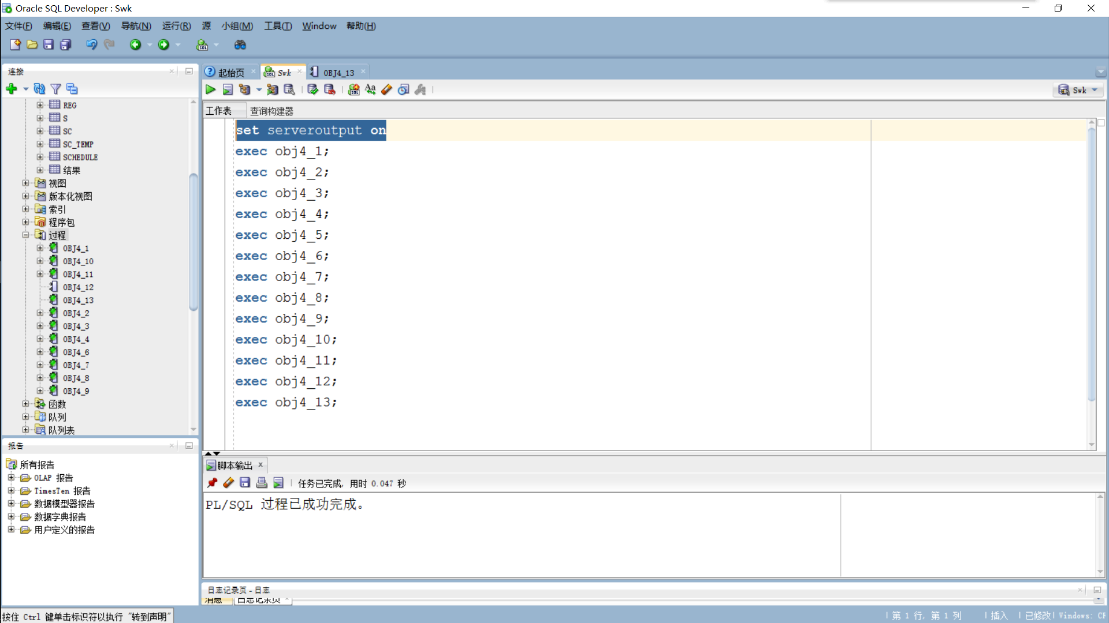

**实验问题2：关于调用过程失败的问题的出现及解决方案**

该过程执行出错，根据提示，执行过程时没有传入参数，传入相应的参数后运行正常。

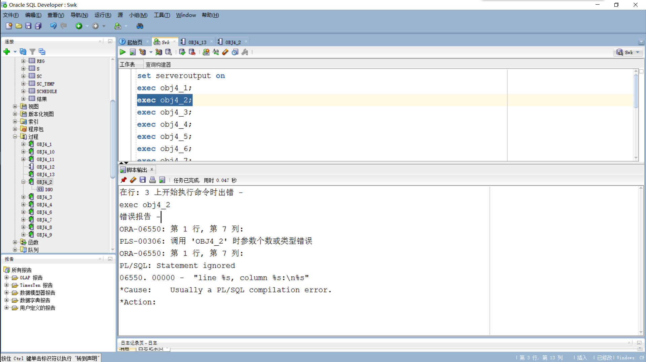

**四、小结**

编写代码应该先仔细分析题目，在稿纸上先把大致思路记录下来，然后在写代码，这样的效率才会高。不要一拿到题目就写，这样调试代码的时候很难找到错误。